

27 11 7
4/5

№ 20 30 июля 2021 года

Чёваш Республики  Елч.к район.  Аслё Елч.к  ял поселений.н  администрация  ЙЫШЁНУ  2021 =? июл.н 29- м.ш. №29  Аслё Елч.к ял. | 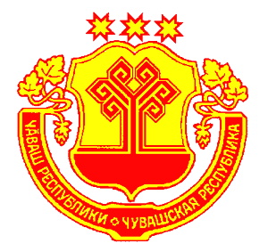 | Чувашская Республика  Яльчикский район  администрация  Большеяльчикского  сельского поселения  ПОСТАНОВЛЕНИЕ  «29» июля 2021 г. №29  село Большие Яльчики

О признании утратившим силу постановления
администрации Большеяльчикского сельского поселения
Яльчикского района Чувашской Республики

С целью приведения нормативно-правовых актов в соответствие с Федеральным законом от 06.10.2003г №131-ФЗ, на основании протеста прокуратуры Яльчикского района от 28.07.2021г. №03-01-2021, администрация Большеяльчикского сельского поселения Яльчикского района Чувашской Республики ПОСТАНОВЛЯЕТ:

1. Признать утратившим силу постановление администрации Большеяльчикского сельского поселения Яльчикского района Чувашской Республики от 04 августа 2015 г. №60 «Об утверждении Порядка уведомления главы администрации Большеяльчикского сельского поселения Яльчикского района о выполнении иной оплачиваемой работы муниципальными служащими администрации Большеяльчикского сельского поселения Яльчикского района».
2. Настоящее постановление вступает в силу после его официального опубликования.

Глава Большеяльчикского
сельского поселения
Яльчикского района В.З. Афанасьев

Информационный бюллетень «Вестник Большеяльчикского сельского поселения»
отпечатан в администрации Большеяльчикского сельского поселения
Яльчикского района Чувашской Республики
Адрес: с. Большие Яльчики, ул. Кооперативная, д.15 тираж 5 экз.

